Hasil Dokumentasi
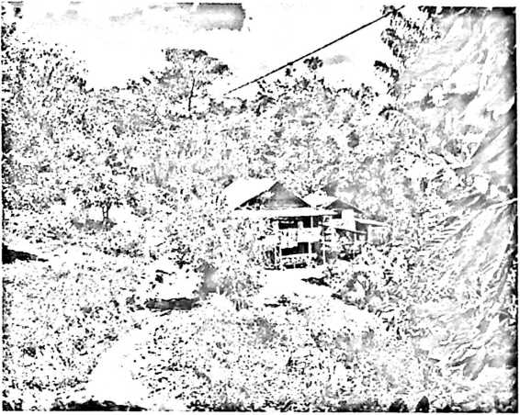
Gambar. 20
Rumah Bapak Rabungan
(Penulis 12 Juni 2021)
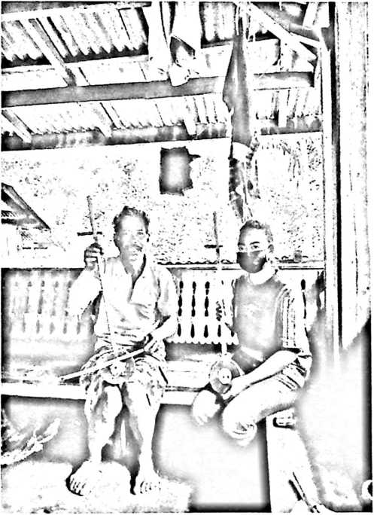
Gambar. 21
Penulis Bersama Bapak Rabungan
(Penulis)

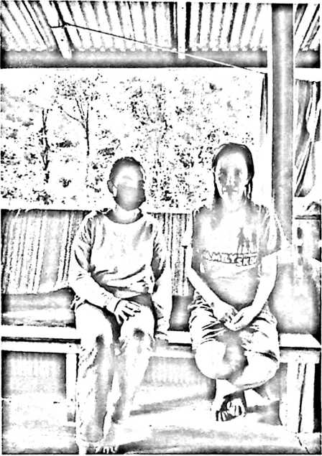
Gambar.22
Penulis Bersama Ibu Hermin Daun
(Penulis 14 Juni 2021)
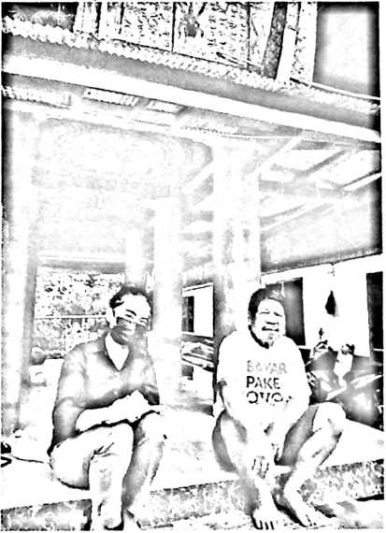
Gambar.23
Penulis Bersama Bpk.Pdt.Dr.JL.Matalangi’
(Penulis,01 Juli 2021)

